# MRF Online - Snelstartgids voor telezorg voor patiënten

## Inloggen op het MRF Vision-systeem

U kunt inloggen op het MRF Vision-systeem door de URL te selecteren die u van uw opticien heeft ontvangen (dit is de meest gebruikelijke methode) of door in te loggen via uw MRF Online-account.

### een. Inloggen via een Telehealth-URL

Als uw oogzorgaanbieder u een telehealth-URL heeft verstrekt, doet u het volgende om in te loggen op het MRF Online Vision System:

1. Klik op de telehealth-URL die door uw oogzorgaanbieder is verstrekt
2. Vul je geboortejaar in
3. Klikken 
4. Klikken 
5. Ga verder met sectie 2. Scherm kalibratie

### b. Inloggen via uw MRF Online-account

Als u de Telehealth Clinic-code en patiënt-ID van uw oogzorgaanbieder heeft gekregen, doet u het volgende om in te loggen op het MRF Online Vision-systeem:

Een screenshot van een computer

Beschrijving automatisch gegenereerd

1. Navigeer naar de MRF-website via uw webbrowser
   1. Navigeer voor het VK / de EU naar de website [www.visioninhome.uk](http://www.visioninhome.uk)
   2. Voor Australische /NZ-klanten navigeert u naar de website [www.visioninhome.au](http://www.visioninhome.au)
   3. Voor internationale klanten navigeer naar de website www.visioninhome.com
2. Selecteer **Telehealth Login** in het inlogmenu in de rechterbovenhoek
3. Voer uw **Telehealth Clinic-code** en **patiënt-ID in**  zoals verstrekt door uw oogzorgaanbieder
4. Klikken 
5. Klikken 
6. Ga verder met sectie 2. Scherm kalibratie

## Scherm kalibratie

Het is essentieel dat u een schermkalibratie uitvoert voordat u uw zicht test. De kalibratie hoeft slechts één keer te worden uitgevoerd, tenzij u besluit om op een ander scherm te testen, in welk geval deze moet worden herhaald. Ga als volgt te werk om een schermkalibratie uit te voeren:

1. Klikken 
2. Het kalibratiescherm wordt geopend. Houd een standaard bank-/creditcard tegen het scherm in het witte vak dat verschijnt. U kunt ook een liniaal met een afmeting van 5 cm gebruiken door op de knop liniaal gebruiken te klikken.

Een screenshot van een kaartkalibratie

Beschrijving automatisch gegenereerd

1. Klik op de  en  totdat de randen van het witte vak overeenkomen met de randen van de kaart of 5 cm op de liniaal.
2. Klik op . De schermkalibratie is voltooid
3. Als u een webcam of camera aan de voorzijde hebt, kunt u de camera inschakelen om de kijkafstand tijdens de test te controleren.
   * 1. De webbrowser vraagt om toegang tot camera toe te staan, selecteer Toestaan

Om een referentie in te stellen, verplaatst u uw gezicht naar de opgegeven kijkafstand (bijv. 33 cm, 40 cm of 50 cm). Deze kijkafstand wordt gespecificeerd onder het gedeelte Kalibratie

Een screenshot van een computerfout

Beschrijving automatisch gegenereerd

* + 1. Voor het gemak is 33 cm ongeveer de lengte van een A4 (Letter) formaat papier. Voor 40 cm is het ongeveer de lengte van een A4 (Letter) formaat papier plus de halve breedte van een A4 (Letter) formaat papier. Voor 50 cm is het ongeveer de lengte van een A4 (Letter) formaat papier plus de breedte van een A4 (Letter) formaat papier. Een cartoon van een persoon met een lange neus en een lang stuk papier

       Beschrijving automatisch gegenereerdEen tekening van een persoon die een rechthoekig voorwerp vasthoudt

       Beschrijving automatisch gegenereerd
    2. Zodra uw gezicht zich op de opgegeven kijkafstand bevindt, klikt u op de knop **Referentie instellen** en wordt de referentie voor de kijkafstand ingesteld. De afstand tussen uw gezicht en het scherm wordt dan in realtime berekend op basis van deze referentie.

1. Ga verder met sectie 3. Instellen

## Instellen

Voordat u uw zicht test met het MRF Vision-systeem, moet u ervoor zorgen dat u correct bent ingesteld door u strikt aan de volgende stappen te houden:

1. Dim de kamerverlichting
2. Zorg ervoor dat u comfortabel zit, binnen handbereik van uw toetsenbord en muis
3. Draai het volume van uw luidsprekers hoger om de aanwijzingen van de voice-over te horen
4. Zet de helderheid van uw computerscherm op maximaal. Dit moet elke keer dat u een test doet worden gecontroleerd.
5. Een foto met binnen, klein, tafel, kamer

   Beschrijving automatisch gegenereerdZorg ervoor dat er geen reflecties op uw scherm zijn van ramen, deuren of lichten om u heen
6. Draag uw leesbril (als u geen bril nodig heeft om te lezen, hoeft u niets te dragen)
7. Blokkeer het oog dat niet wordt getest door het af te dekken met een stuk schoon weefsel of door een tissue over uw bril te leggen zoals in de afbeelding
8. Zorg ervoor dat u de juiste kijkafstand tot het scherm aanhoudt. De instructies op het scherm geven de juiste kijkafstand aan (meestal 33, 40 cm of 50 cm). 33 cm is ongeveer de lengte van een A4 (Letter) formaat papier. Voor 40 cm is het ongeveer de lengte van een A4 (Letter) formaat papier plus de halve breedte van een A4 (Letter) formaat papier. Voor 50 cm is het ongeveer de lengte van een A4 (Letter) formaat papier plus de breedte van een A4 (Letter) formaat papier.
   * 1. Ga verder met sectie 4. Uw visie testen

## Uw visie testen

Uw oogzorgspecialist heeft u mogelijk één of meerdere oogtests toegewezen. Om te beginnen met testen, moet u ervoor zorgen dat u het oog dat niet wordt getest, hebt geblokkeerd, de helderheid van uw scherm op maximaal hebt gezet en op de juiste kijkafstand bent geplaatst (zie hoofdstuk 3. Instellen).

### Gezichtsscherpte test

Een screenshot van een videogame

Beschrijving automatisch gegenereerd

Gezichtsscherpte test de helderheid van het centrale deel van uw zicht.

* + 1. Om het rechteroog te testen, klikt u Een zwarte tekst op een witte achtergrond

       Beschrijving automatisch gegenereerd en om het linkeroog te testen klikt u Een zwarte tekst op een witte achtergrond

       Beschrijving automatisch gegenereerd
    2. Bij de gezichtsscherptetests moet u de vorm in een kader in het midden van het scherm afstemmen op een van de vormen onder aan het scherm. Klik met je muis op de juiste vorm. Als u het niet zeker weet, klikt u op het vraagteken.
    3. De test stopt automatisch wanneer u naar de kleinste vorm moet reiken die u duidelijk kunt zien.

### Gezichtsveldtest

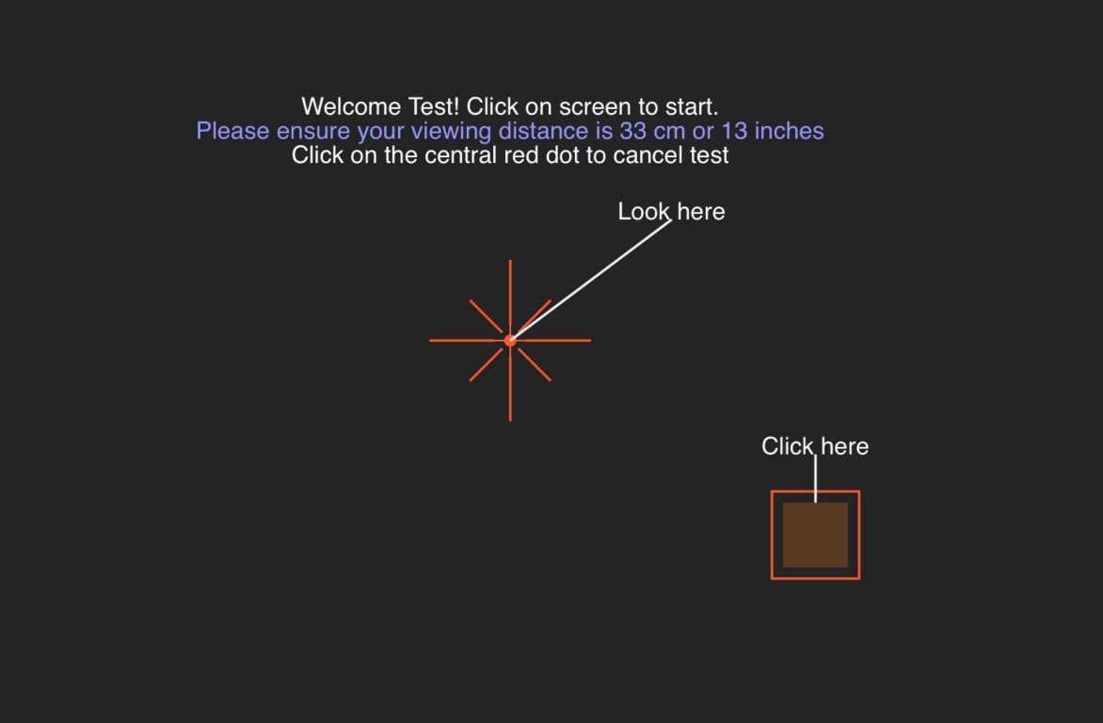

De gezichtsveldtest meet uw perifere zicht.

* + 1. Om het rechteroog te testen, klikt u en om het linkeroog te testen klikt u
    2. U moet naar het rode kruis in het midden van het scherm kijken en met de muis klikken telkens wanneer u een witte of grijze vlek in de zijkant van uw zicht ziet flitsen. Het rode kruis wordt tijdens de test naar elk van de randen van het scherm verplaatst.
    3. Volg de gesproken instructies van de test totdat de test is voltooid.

## De test opslaan

Zodra u alle tests hebt voltooid die door uw oogzorgspecialist zijn besteld, gaat u naar het gedeelte Test opslaan en slaat u uw resultaten op door op knop 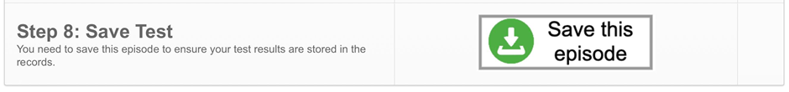 te klikken . Hiermee wordt de test opgeslagen en kan uw oogzorgspecialist de test bekijken.

**Elektronische gebruiksaanwijzing (e-IFU):**  
Deze gebruiksaanwijzing is beschikbaar in elektronische vorm via de officiële website van Glance Optical Pty Ltd, evenals direct binnen de MRF-toepassing.  
Op verzoek kan gratis een papieren exemplaar worden verstrekt.  
Voor vragen of ondersteuning kunt u contact opnemen met ons ondersteuningsteam via: info@glance-optical.com